Руководоство по преподготовке в эксплуатацию

Первичная настройка роутера на базе инженера

Роутер Mikrotik hAP (RB951UI-2nd)

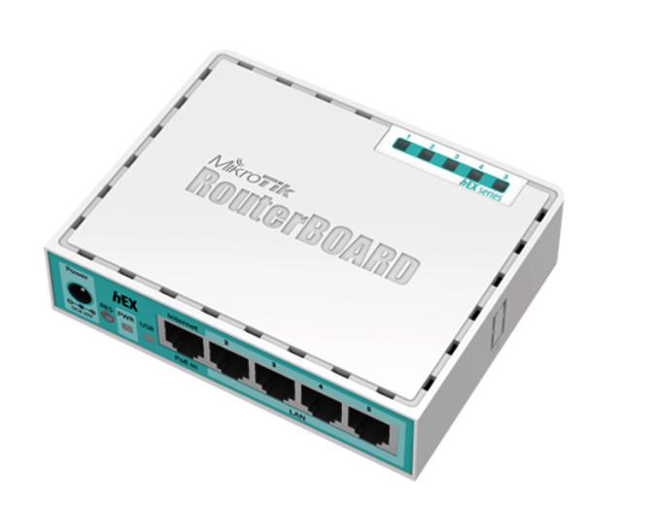

Необходимо обновить прошивку роутера Mikrotik hAP (RB951UI-2nd) на версию 6.44.5,
Скачать с сайта https://mikrotik.com/download файл образа ОС MIPSBE 6.44.5 (Long-term) Main package
Так же для управления необходима утилита WinBox 3.19

Для обновления устройства на требуемую прошивку потребуются следующие файлы
Файл прошивки с расширением .npk
Пример: routeros-mipsbe-6.44.5.npk

- Требуется настройка свойств сетевого адаптера
Для этого из Панели управления, переходим в сетевые подключения и задаем настройки сетевому адаптеру, к которому будет подключено устройство Mikrotik hAP

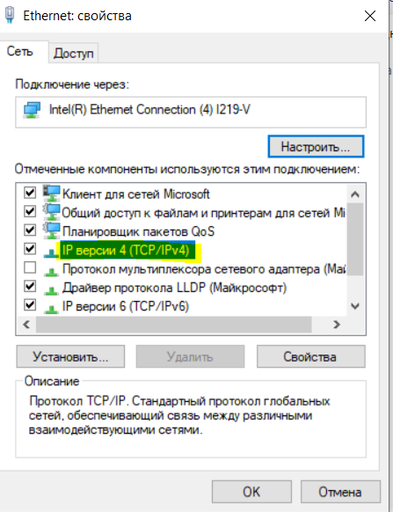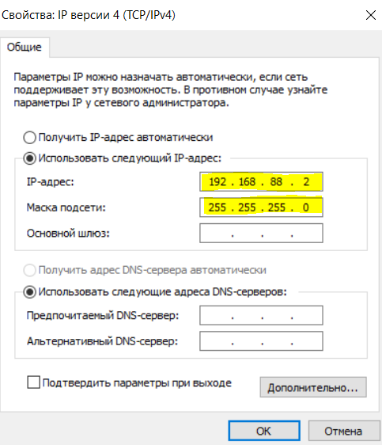

- Подключить кабелем RJ-45 Mikrotik через порт e2 LAN к ранее настроенной сетевой карте.

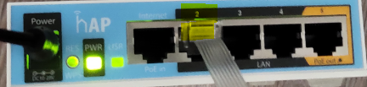

- Запускаете ПО WinBox 3.19 со следующими параметрами указать IP 192.168.88.1 в поле Connect To, так же в поле Login написать admin и нажать «Connect»

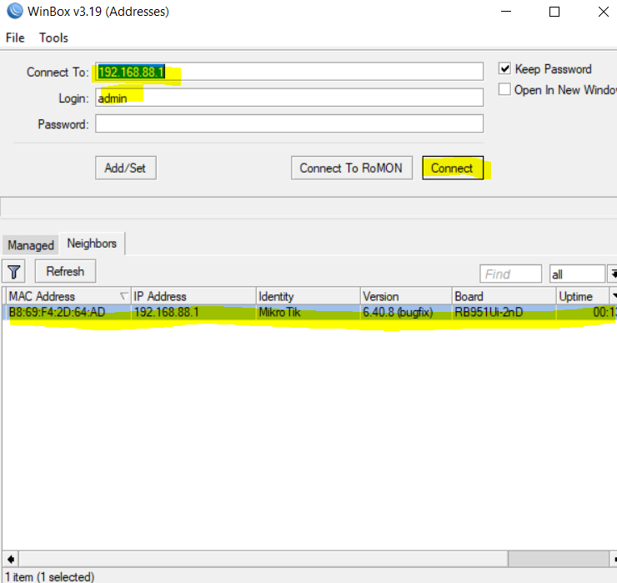

- После запуска видим версию внутреннего ПО устройства

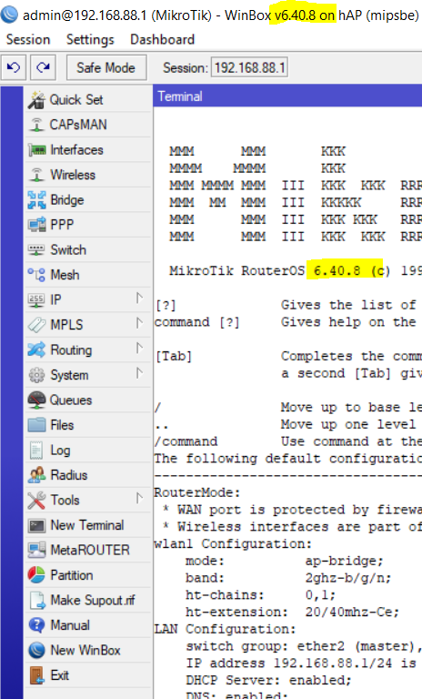

- Идем в меню «Files» и жмем «Upload».
В открывшемся окне выбираем файл с прошивкой.

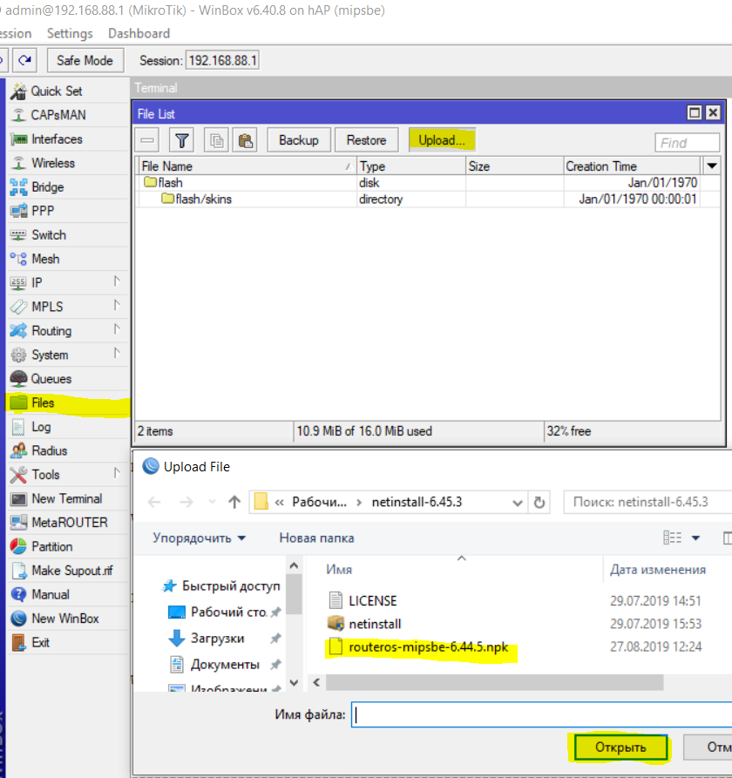

- Требуется обратить внимание, что файл с прошивкой должен лежать именно в корне, а не на flash.

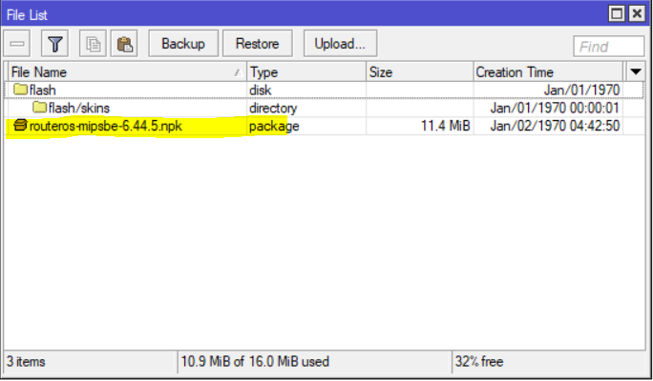

- Перезагружаем устройство через меню System -- > Reboot

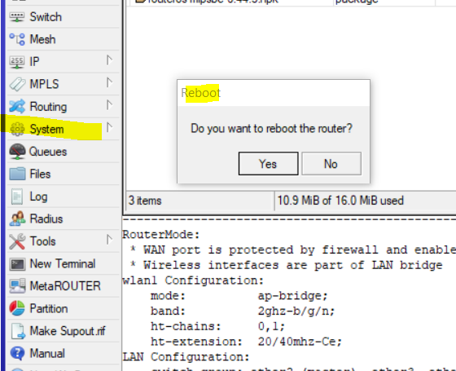

- После перезагрузки устройства делаем reconnect через окно WinBox.
Успешным завершением процедуры, будет отображение нужной нам версии прошивки в окне терминала.

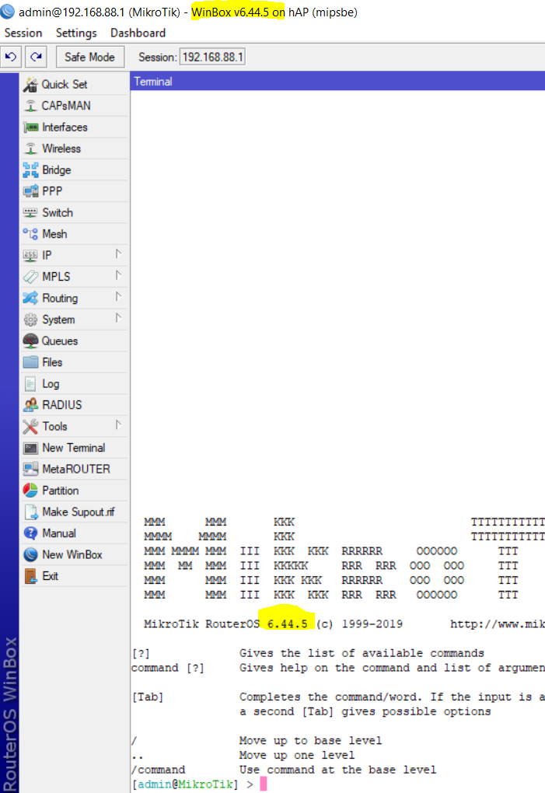

- Сбросить роутер к заводским настройкам.

Выключив питание (вытащить разъем питания AC) зажать кнопку Reset, вставить питание и удерживайте кнопку до момента, когда индикатор USR начнет мигать.
Отпустите кнопку и дождитесь включения роутера с заводскими настройками.

- Преподготовка роутера на этом этапе завершена. Далее требуется выполнить процедуру конфигурации самого роутера с помощью ПО Сotol.apk на самом месте в лечебном учреждении, так как необходимо понимать структуры сети настройки (DHCP, Statiс, pppoe)

